Интернет – олимпиада (10 класс, 2025/2026 г.)
- Сила вязкого трения, действующая на самолет, летящий со скоростью $v$, определяется выражением $F_{тр}=kv^{2}$, где $k$ – некоторая постоянная величина. Когда мощность, развиваемая двигателями самолета, равна $P_{0}$, самолет летит равномерно со скоростью $v_{0}$. Если мощность двигателей увеличить на 100%, скорость равномерного движения самолета составит:
1) $1.12v_{0}$ 2) $1.26v_{0}$ 3) $1.41v_{0}$ 4) $2.82v_{0}$ 5) $8v_{0}$
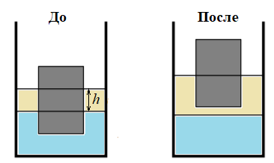
- Цилиндр, изготовленный из неизвестного однородного вещества, плавает в стакане, в который налиты вода и масло, так, что ровно 1/3 тела находится в воде, 1/3 – в масле и 1/3 выпирает из воды. Толщина слоя масла в таком состоянии составила $h=3 см$. В стакан очень медленно доливают масло до тех пор, пока цилиндр не будет плавать только в масле. Какая часть цилиндра при этом находится в масле? Плотность масла $ρ_{м}=800\frac{кг}{м^{3}}$, плотность воды $ρ_{в}=1000\frac{кг}{м^{3}}$.
1) 3/5 ; 2) 3/4 ; 3) 2/3 ; 4) 8/9 ; 5) 4/5.
- В баллоне находится идеальный газ, масса и плотность которого $m=0,80 кг$ и $ρ=1,2\frac{кг}{м^{3}}$ соответственно. Если давление идеального газа $p=80 кПа$, то кинетическая энергия поступательного движения всех молекул этого газа равна…
1)5,0 кДж 2)10 кДж 3)20 кДж 4)40 кДж 5)80 кДж
- Теплоизолированный сосуд разделен на 2 равные части перегородкой. Одна часть сосуда содержит в себе идеальный газ при температуре $T_{0}=300 К$, в другой части сосуда вакуум. Перегородку очень быстро убирают. Какова температура газа в сосуде после установления в нем состояния равновесия?
1)100 К 2)150 К 3)300 К 4)600 К 5)900 К
- Однородное электрическое поле напряженности $\vec{E}$ направлено вдоль оси $Oy$, а однородное магнитное поле $\vec{B}$ направлено вдоль оси $Ox$. Точечный заряд $q$ массы $m$ начинает движение вдоль оси $Oy$ с начальной скоростью $v_{0}$. Скорость данного заряда как функция координаты $y$ имеет вид:
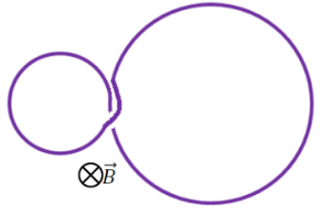
1)$\sqrt{v_{0}^{2}+\frac{2qEy}{m}}$ 2)$\sqrt{v_{0}^{2}-\frac{4qEy}{m}}$ 3)$\sqrt{v_{0}^{2}+\frac{qEy}{m}}$ 4)$\sqrt{v_{0}^{2}-\frac{2qEy}{m}}$ 5)$v_{0}$
- Тонкое медное кольцо скрутили в виде восьмерки так, что радиусы получившихся окружностей относятся, как 1:2, после чего поместили в однородное магнитное поле индукции $\vec{B}$, линии индукции которого перпендикулярны плоскости восьмерки. Если модуль индукции магнитного поля увеличивается с течением времени, то в малом кольце индукционный ток протекает в направлении…
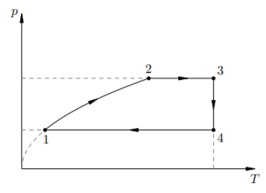
- по часовой стрелке; 2)против часовой стрелки; 3)индукционный ток не возникнет.

- Над $ν=2,00$ моль идеального газа совершают циклический процесс, изображенный на рисунке. Температуры газа в состояниях 1 и 2 равны $T_{1}=300 К$ и $T_{2}=400 К$ соответственно. Найдите работу (…Дж), совершенную газом за цикл, если на участке 3-4 газу сообщили количество теплоты $Q=1,50 кДж$. В процессе 1-2 выполняется условие $p\sim \sqrt{T}$.

Интернет – олимпиада (8-9 класс, 2025/2026 г.)
- Координаты материальной точки, движущейся в плоскости, зависят от времени по закону $\left\{\begin{aligned}x\left(t\right)=A+Bt \\ y\left(t\right)=C+Dt\end{aligned}\right.$, где $A=8 м, B=4\frac{м}{с}, C=5 м, D=3\frac{м}{с}.$ Эта точка движется на плоскости вдоль прямой, задаваемой уравнением:
1)$y=0,75x+0,625$; 2)$y=0,75x-1$; 3)$y=3x+1,6$; 4)$y=4x+1,6$.
- Брусок, масса которого $m=20 кг$, находится в состоянии покоя на шероховатой наклонной поверхности, составляющей угол $α=30°$ с горизонтом. Величина силы, с которой наклонная поверхность действует на брусок, равна:
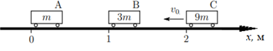
1)$100\sqrt{3} Н$; 2)$100 Н$; 3)$200 Н$; 4)$200\sqrt{3} Н$; 5)$0 Н$.
- Три тележки А, В и С массами $m, 3m$ и $9m$, соответственно, находятся на горизонтальной поверхности. Тележки А и В покоятся, тележка С начинает движение со скоростью $v_{0}=2,6 м/с$, направленной вдоль оси Ох. Если столкновение тележки С с тележкой В абсолютно упругое, а тележки В с тележкой А – абсолютно неупругое, то скорость центра масс тележек после всех соударений равна:
1)1,8 м/с; 2)2,6 м/с; 3)5,2 м/с; 4)0,9 м/с; 5)9,8 м/с;
1)100 К 2)150 К 3)300 К 4)600 К 5)900 К
- Горизонтальный пружинный маятник состоит из пружины и груза массы $m$. Грузу сообщают некоторую начальную скорость, когда пружина не растянута, что приводит к возникновению колебаний амплитуды $A$. Если заменить исходный груз на груз массы $2m$, то амплитуда колебаний, возникших в системе после сообщения грузу такой же начальной скорости, равна…
1) $\frac{1}{2}A$ 2) $\frac{1}{\sqrt{2}}A$ 3) $\sqrt{2}A$ 4) $2A$ 5) $4A$
- Два тела, расстояние между которыми $L = 100м$, начинают двигаться одновременно в одном направлении: первое — из состояния покоя равноускоренно с ускорением $a$, а второе, догоняющее первое, — равномерно со скоростью $v=20 м/с$. При каком максимальном значении ускорения $a$ (…м/с²) встреча тел в процессе движения произойдет ровно 1 раз?

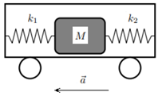
- Внутри тележки, движущейся против оси $Ox$ равноускоренно с ускорением $a=2,0\frac{м}{с^{2}}$, находится груз массы $M=20 г$, закрепленный между двумя лёгкими пружинами жесткости $k_{1}=2,0 Н/м$ и $k_{2}=30 Н/м$. Трение груза о пол тележки пренебрежимо мало. Циклическая частота колебаний груза равна …рад/с.

